1. 在vue ui中安装less和less-loader（默认安装最新版）后运行出错

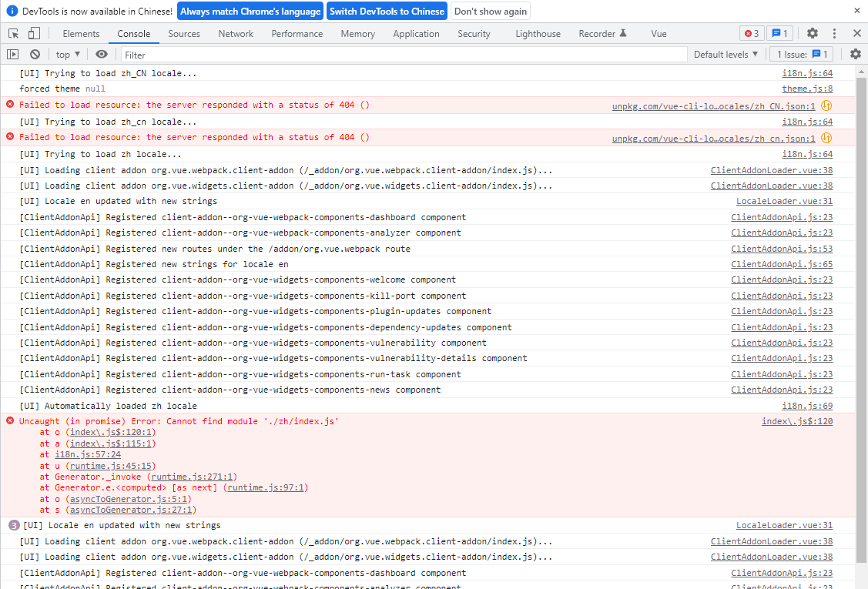

原因安装依赖版本冲突，更改less和less-loader的版本



注：开发用户列表时，是在本地login分支上开发的，故本地login分支代码是包含登录功能和用户列表两部分内容，以后的各部分功能需在master分支上进行